处级干部请销假操作手册（PC端）

1、入口
在e服务中依次点击服务大厅-党团综合-处级干部请销假进入事项详情页
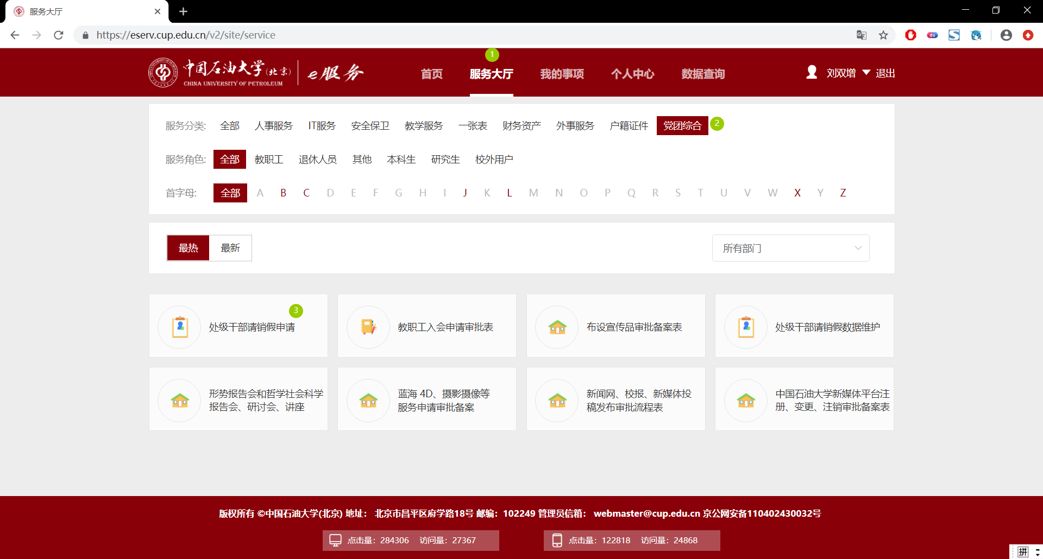
在事项详情页点击立即申请进入申请页面
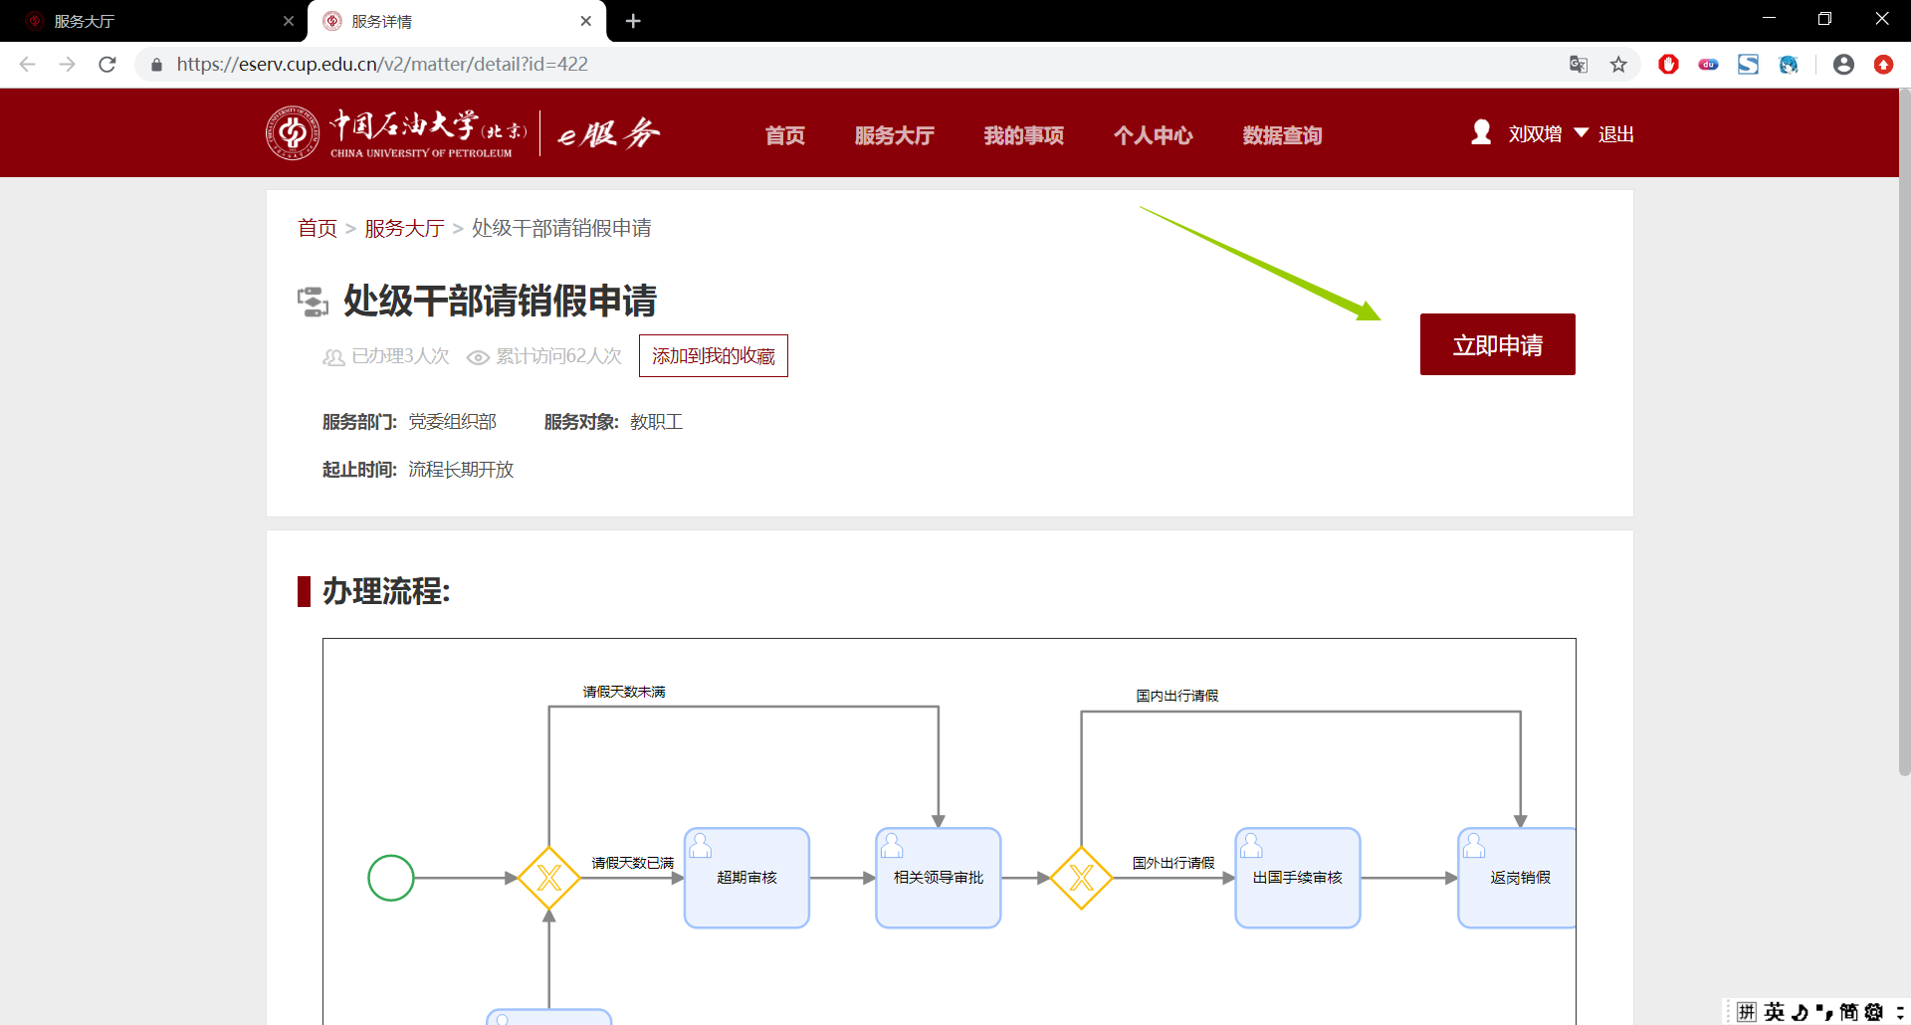

2、申请

2.1填写申请表
在申请页面可查看表单，标红色星号的为必填项，不填写无法提交；点击下方蓝色字样可查看详细规定
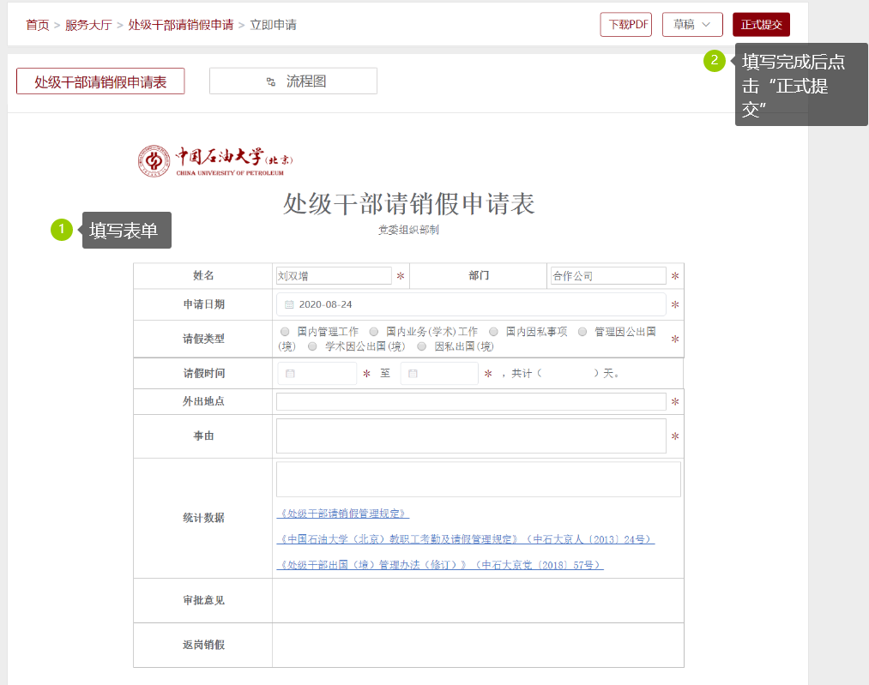
表单填写完成后点击正式提交，点击后弹窗显示下一节点审批人，请确认审批人是否正确，确认无误后点击确定，如审批人有误请联系组织部进行修改
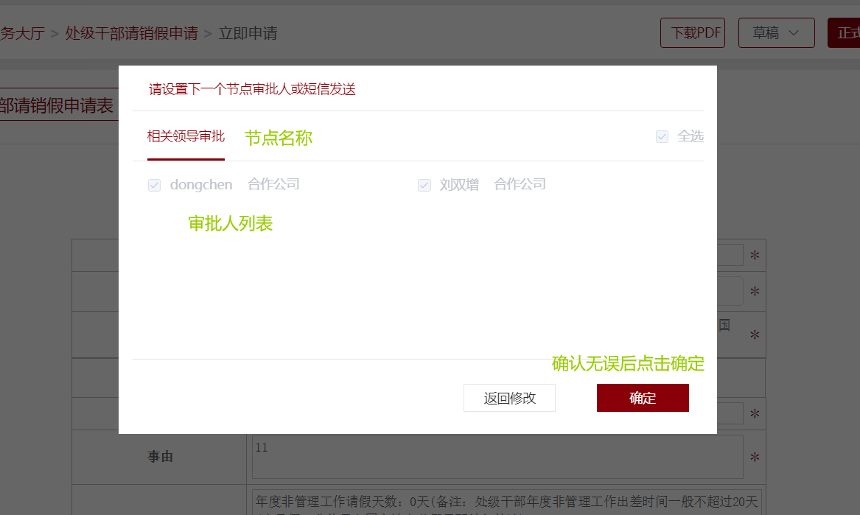

2.2填写销假信息
在e服务依次点击我的事项-我的任务-待处理，选择待销假事项点击处理事项即可进入销假界面
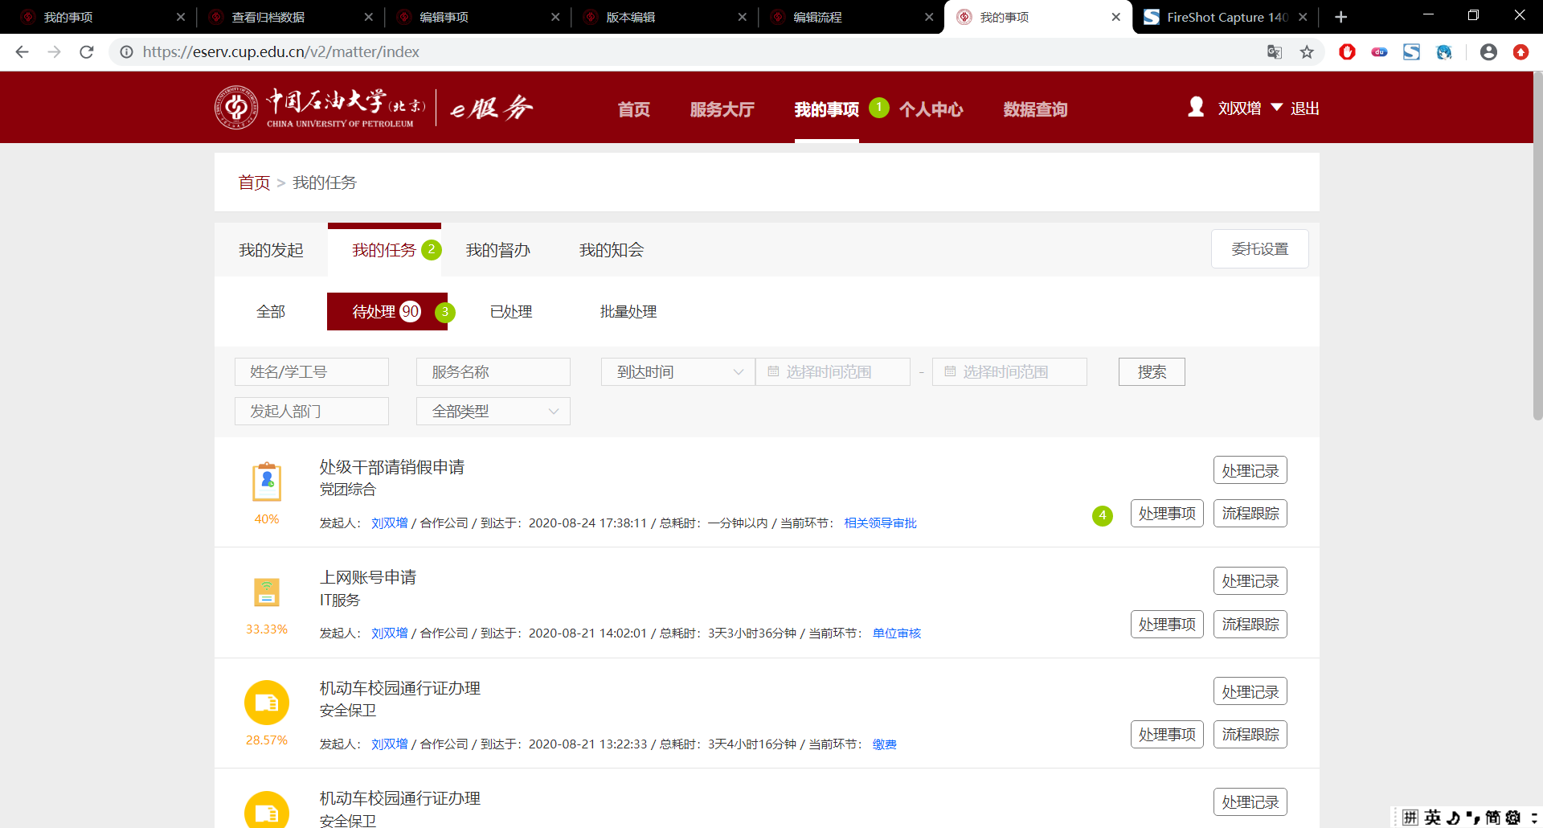
在销假界面依次点击返岗销假-确定即可完成销假
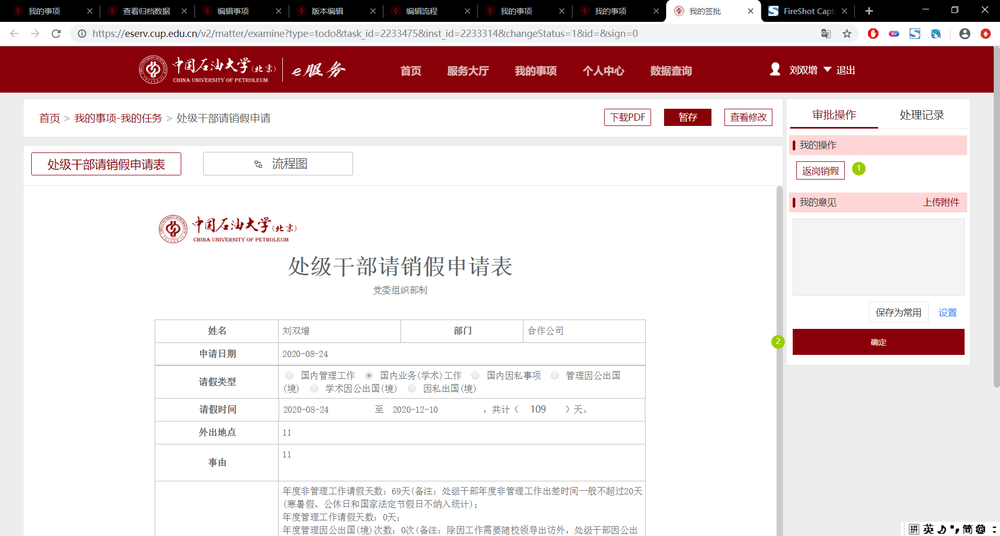

3、审批
在e服务依次点击我的事项-我的任务-待处理，选择要处理的事项点击处理事项即可进入审批界面
在审批界面左侧可查看申请表单，右侧依次选择审批操作，填写审批意见，点击确定提交意见即可完成审批
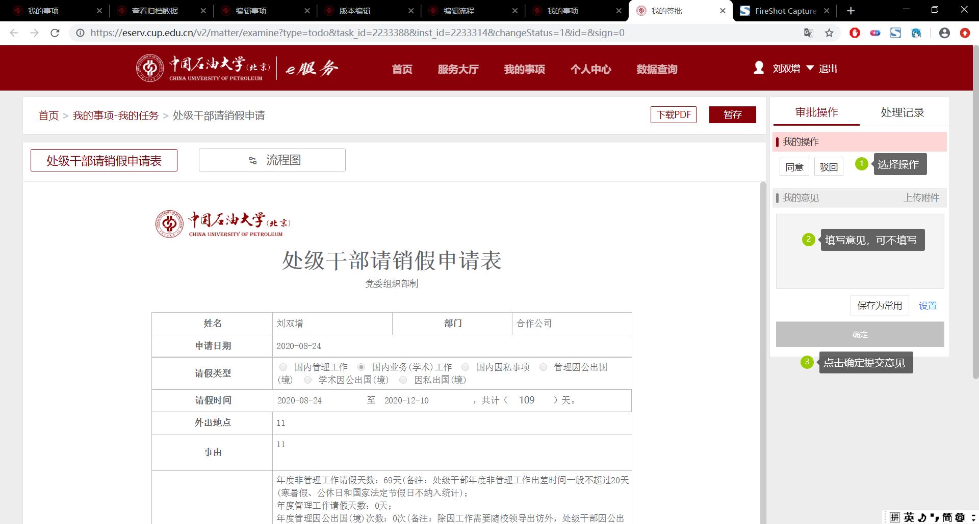

处级干部请销假操作手册（移动端）

1、入口
在微信中依次点击通讯录-中国石油大学（北京）-e服务-办事大厅-党团综合-处级干部请销假即可进入事项详情页，点击立即申请即可进入填写表单
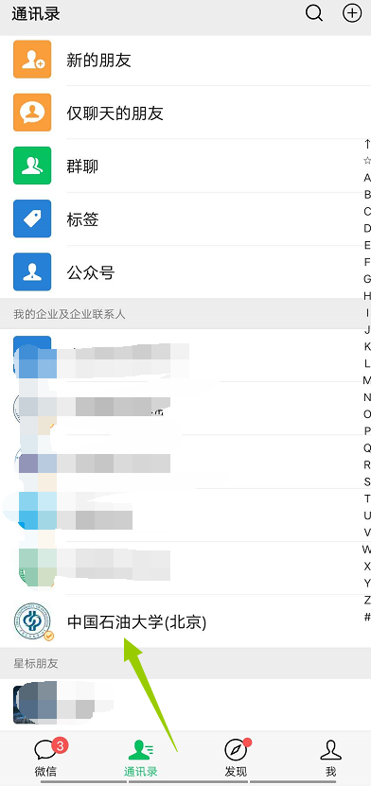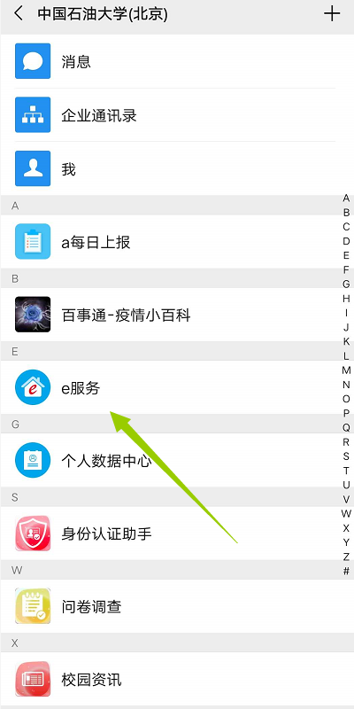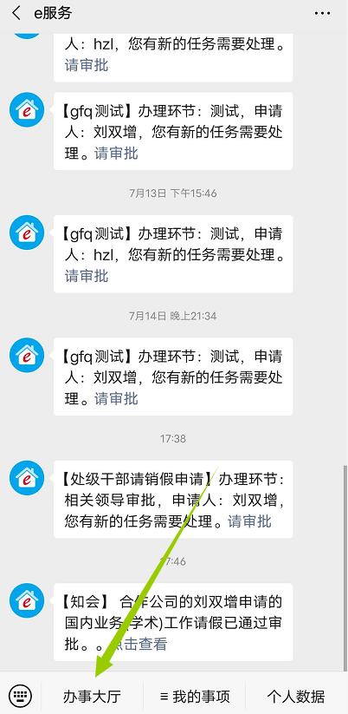
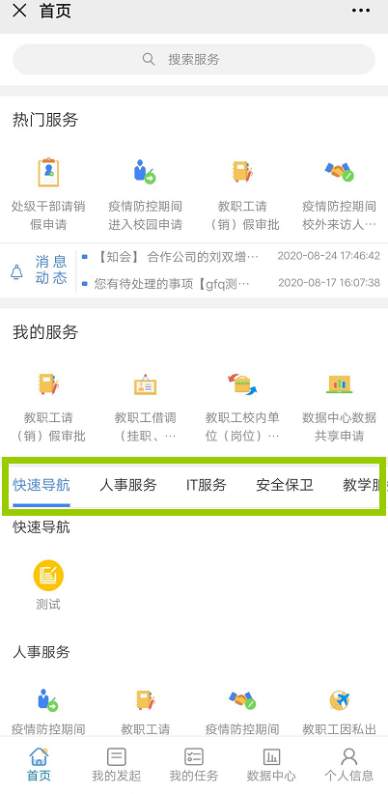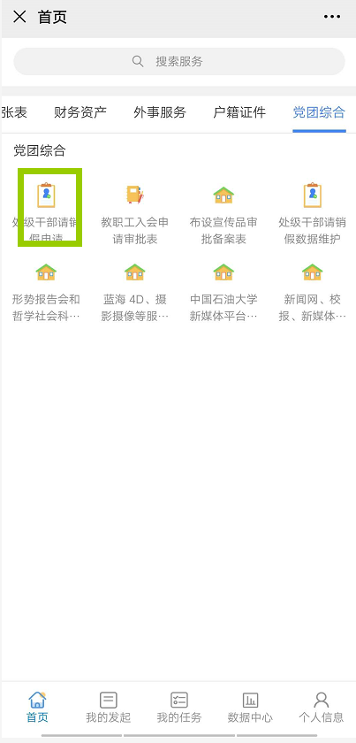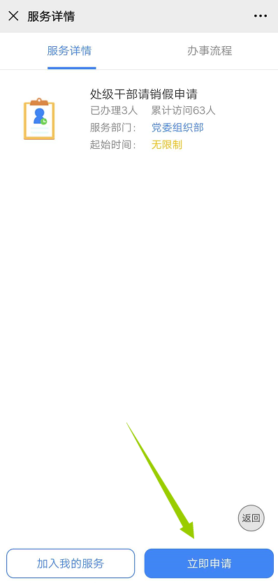

2、申请

2.1填写申请表
在申请页面可查看表单，标红色星号的为必填项，不填写无法提交；点击下方蓝色字样可查看详细规定

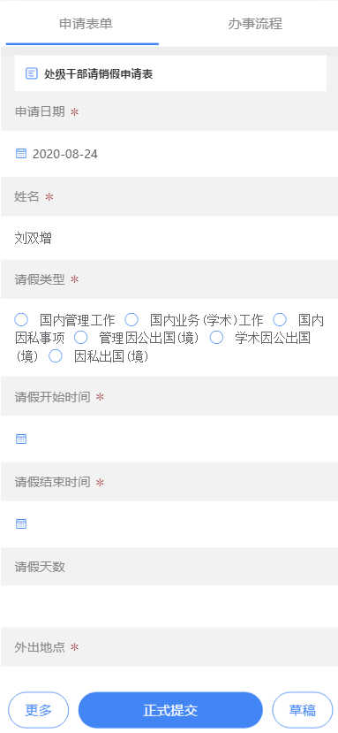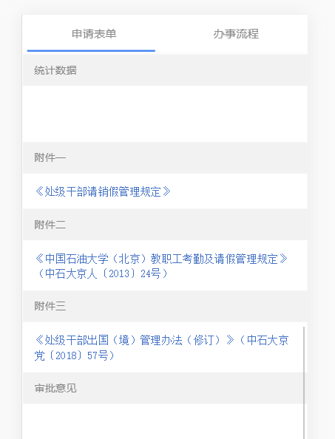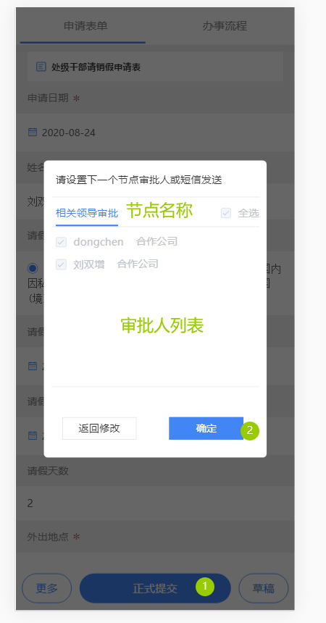
表单填写完成后点击正式提交，点击后弹窗显示下一节点审批人，请确认审批人是否正确，确认无误后点击确定，如审批人有误请联系组织部进行修改

2.2填写销假信息
在e服务依次点击我的事项-我的任务-待处理，选择待销假事项点击处理事项即可进入销假界面
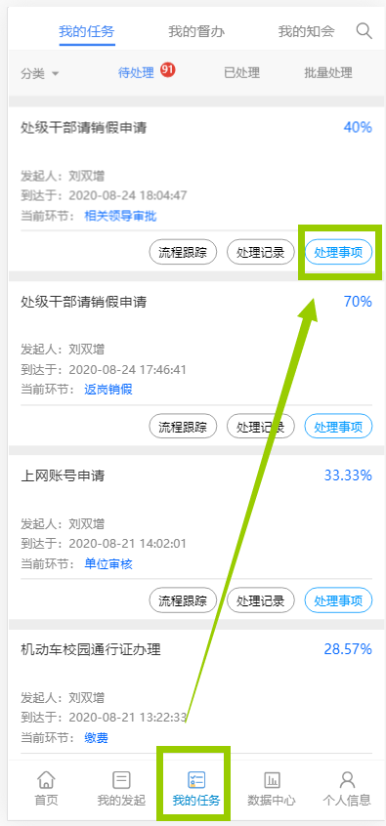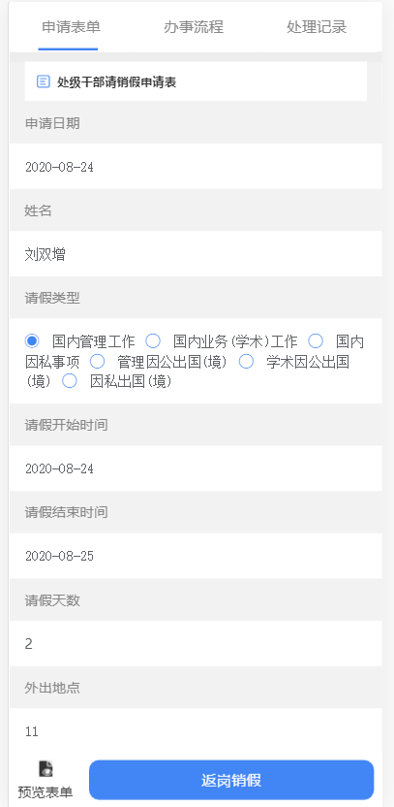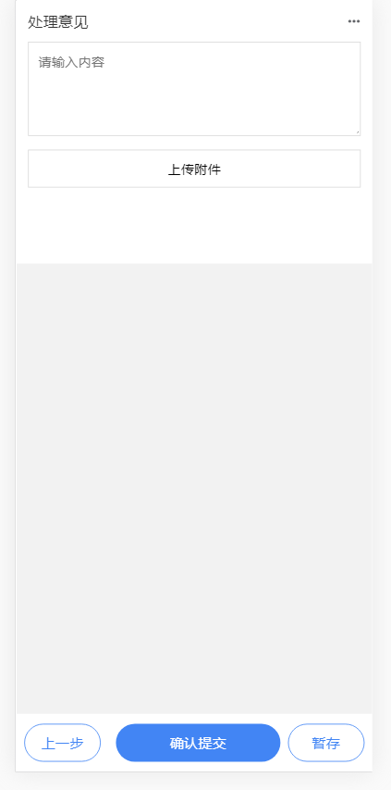

3、审批
在e服务依次点击我的事项-我的任务-待处理，选择要处理的事项点击处理事项即可进入审批界面
依次选择审批操作，填写审批意见，点击确定提交意见即可完成审批
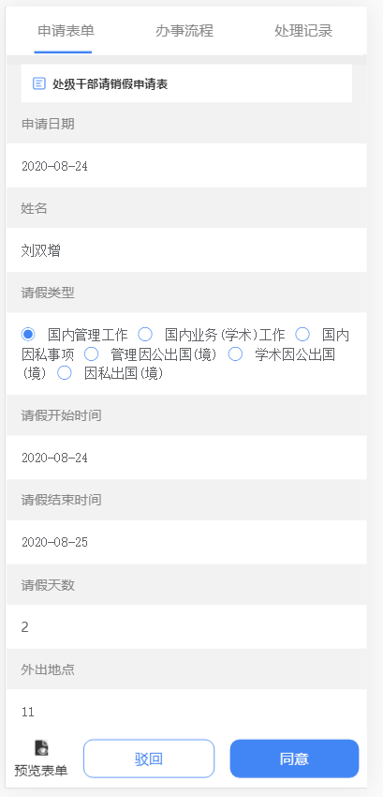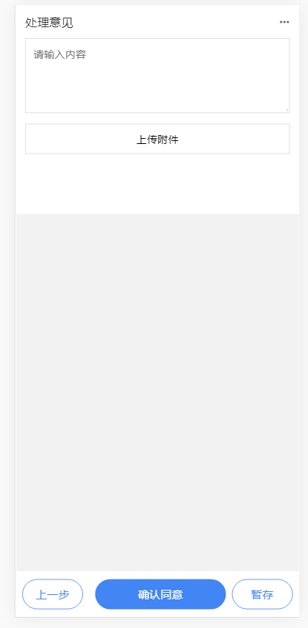
也可在e服务消息列表中，直接下图中的请审批直接跳转到流程审批界面
